附件4：学位证书展开图
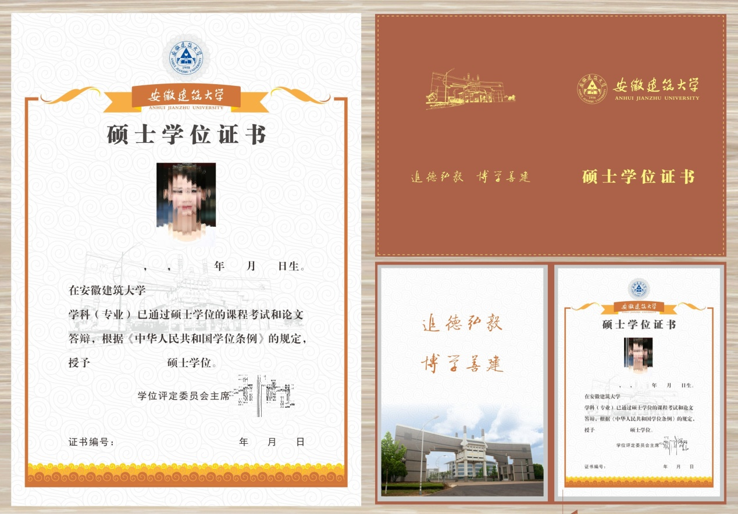
安徽建筑大学硕士学位证书展开图
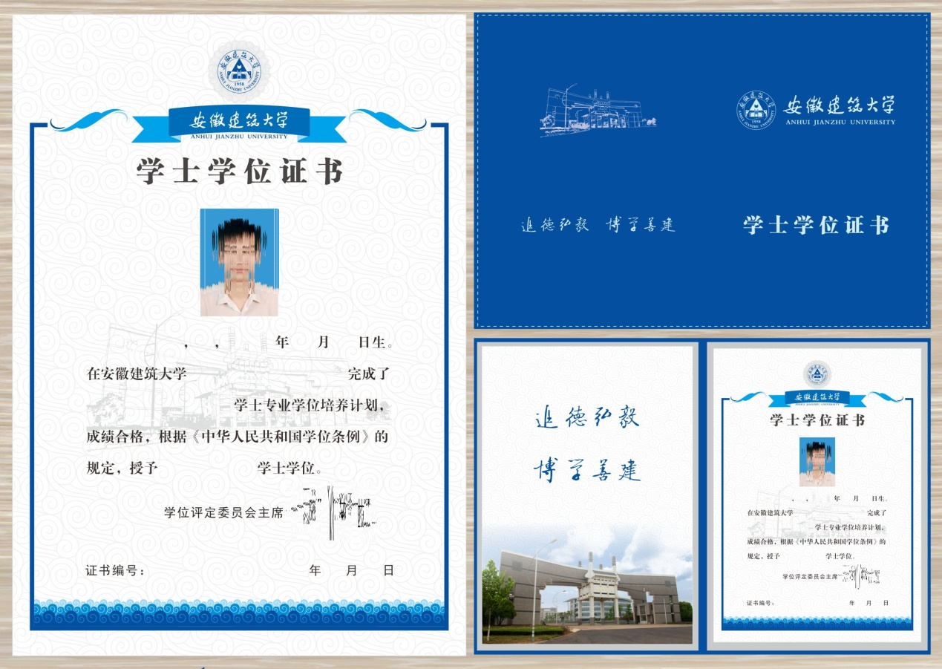
安徽建筑大学学士学位证书展开图

